Il était une fois un mot, un propos, un écrit…
Agence de communication Écrite, depuis 1998.
Écrire pour vous dans les règles du web et du print
Une philosophie axée sur le contenu
Maîtrise des codes propres à chaque support

Rédaction web
Rédaction print

Du contenu unique pour chaque projet
- Contenus web et/ou Interview
- Blogs pro et pages pro Facebook : rédaction, actualisation
- Création: rédaction, recherche documentaire
- E-newsletters
- Initiation à Viadeo et LinkedIn et Facebook
- Intégration de contenus dans votre CMS
- Optimisation de contenu existants
- Rédaction promotionnelle, fidélisation, support de vente

Des textes accrocheurs et pertinents
- Accroches publicitaires
- Argumentaire commercial
- Brochure commerciale
- Communiqué de presse
- Dossier de presse
- Journal externe
- Journal interne
- Lettre d’information
- Magazine interne
- Plaquette d’entreprise
Publi-rédactionnel

Rédaction Web :
Devenez encore plus visible sur le net : Votre texte selon les critères SEO.
L'agence Inter Lignes Crest accompagne les entreprises dans tous les domaines qui permettent d'accroître leur impact tant en communication qu’en marketing. Elle réunit en un même lieu une équipe pluridisciplinaire à taille humaine et des compétences reconnues en matière de communication écrite.

Rédaction Print :
Une production de contenus à valeur ajoutée.
Depuis 1998, Inter Lignes Crest, Entreprise à taille humaine, conçoit et rédige tous types de productions. Nous sommes une équipe de passionnés, en mesure de comprendre votre secteur d’activité, et de bien vulgariser les propos les plus techniques.

Autres prestations
Relecture et Correction
Réécriture
Transcription audio et vidéo - Compte rendu - Synthèse
Biographie familiale Biographie d’entreprise
Conversion de texte en audio Saisie de données et de documents
Saisie de données et de documents
Inter Lignes Crest, c’est l’assurance de mots bien choisis, de délais respectés, d’une orthographe irréprochable et d’une ponctuation respectée.

INTER LIGNES CREST
Rue des 3 Capitaines
26400 Crest
04.75.25.60.30
interlignes.crest@yahoo.fr

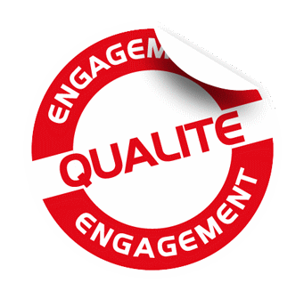

Nous imaginons ensemble vos contenus print et web
Contrôle qualité
Des procédures très strictes en matière de contrôle qualité ont été mises en place. Une série de contrôles de conformité est effectuée à l'issue de chaque phase de la prestation et avant remise des documents intermédiaires et finaux.
Une équipe rédactionnelle éprouvée pour développer votre entreprise.

